ΦΥΛΛΟ ΕΡΓΑΣΙΑΣ 2
ΣΤΡΟΦΕΣ ΑΝΑ ΛΕΠΤΟ (RPM)
A
80 ΔΟΝΤΙΑ B
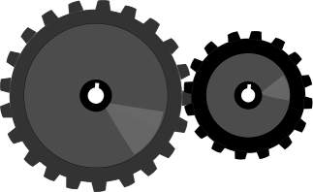

40 ΔΟΝΤΙΑ

ΓΡΑΝΑΖΙ A | ΓΡΑΝΑΖΙ B
80 δόντια | 40 δόντια
100 rpm
ΥΠΟΛΟΓΙΖΩ:

ΚΙΝΗΤΗΡΙΟ (EFFORT

A
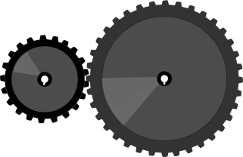

30 ΔΟΝΤΙΑ
ΚΙΝΟΥΜΕΝΟ (LOAD)

B
90 ΔΟΝΤΙΑ
ΓΡΑΝΑΖΙ A | ΓΡΑΝΑΖΙ B
30 δόντια | 90 δόντια
60 rpm

revs/min

ΥΠΟΛΟΓΙΖΩ:

ΚΙΝΗΤΗΡΙΟ (EFFORT)

A

20 ΔΟΝΤΙΑ

ΚΙΝΟΥΜΕΝΟ (LOAD)

B
80 ΔΟΝΤΙΑ
ΓΡΑΝΑΖΙ A | ΓΡΑΝΑΖΙ B
20 δόντια | 80 δόντια
100 rpm

revs/min

ΥΠΟΛΟΓΙΖΩ:

ΚΙΝΗΤΗΡΙΟ (EFFORT)

ΚΙΝΟΥΜΕΝΟ (LOAD)

revs/min

